МИНИСТЕРСТВО ОБРАЗОВАНИЯ И НАУКИ РОССИЙСКОЙ ФЕДЕРАЦИИ
Федеральное государственное бюджетное образовательное учреждение
высшего профессионального образования
«АЛтайский государственный университет»
РУБЦОВСКИЙ ИНСТИТУТ (ФИЛИАЛ)

Кафедра математики и прикладной информатики

Отчет о деятельности учебного предприятия

Выполнил:
студент 4 курса
группы 1205
Иванов А.А.

Проверил:
ст. преподаватель Рязанова О.В.

Рубцовск, 2013

Задание: Конфигурирование «1С:Управление Небольшой Фирмой» на примере ООО «Константа»

Текстовое описание деятельности компании «Константа»:
Торговая компания «Константа» существует уже 5 лет. В настоящее время, в штате компании работает около 300 человек, а производственные площади занимают более 5000 кв. метров.
Компания специализируется на покупке и последующей продаже бытовых электроприборов.
Вся деятельность подчиняется генеральному директору.
Менеджер по закупкам решает вопросы стратегического направления готовящихся закупок, а также контролирует прохождение заказов, регулирует сроки поступления товаров. Ему подчиняются оптовый склад и розничный склад.
Отдел продаж работает непосредственно с клиентом (заказчиком). Отдел продаж –стоимость заказа, составляет договор с клиентом, а также менеджер по продажам решает вопросы стратегического направления и развития предстоящих продаж.
Одновременно с заключением договора с клиентом, менеджер по продажам передает данные о заказе в отдел доставки. Отел доставки контролирует сроки готовности заказа и соответственно саму доставку клиенту. Также в функции отдела доставки входит обязанность сообщить о заказе в «Отдел послепродажного сервисного обслуживания».
Бухгалтерия – ведет бухгалтерский учет компании (контролирует поступление денежных средств от клиентов).
Отдел по персоналу – занимается не только приемом и увольнением сотрудников, но их обучение и аттестацией, а также рядом социальных мероприятий.
Финансово-экономический отдел – контролирует и регулирует финансово-экономические потоки.
Отдел АСУ − отвечает за автоматизацию системы управления.
Дилерский отдел – это особый отдел по работе с корпоративными клиентами.
Отдел послепродажного сервисного обслуживания (далее отдел сервисного обслуживания) оказывает гарантийное/ не гарантийное сервисное обслуживание. Гарантийные обязательства, которые берет на себя компания, выполняется специализированным отделом сервисного обслуживания компании.
Отдел сервисного обслуживания не только отвечает за реальное выполнение гарантийных обязательств, которое оговаривается в «Сертификате гарантийного обязательства» перед клиентами, но и решает проблемы, возникающие с эксплуатацией приборов, а также оказывает услуги по их дополнительному оснащению и модернизации.
В «Сертификате гарантийного обязательства» указаны сроки на следующие виды бесплатного гарантийного обслуживания:
- 1 год гарантии на мелкую бытовую технику и непредвиденные технические неисправности;
- 3 года гарантии на крупную бытовую технику и непредвиденные технические неисправности.
В зависимости от времени года все гарантийные работы выполняются в течении 7-10 дней (в серьезных случаях на следующий день после звонка) после первого обращения в сервисную службу.
Штатное расписание отдела сервисного обслуживания пластиковых окон включает в себя следующие должности:
- начальник отдела «Гарантийной Сервисной Службы»;
- диспетчер/оператор;
- менеджер;
- технолог;
- электроник.
Работа отдела строится следующим образом. Поступает заявка на ремонт электроприбора по телефону. Принять заявку может не только диспетчер/оператор, но и менеджер. При поступлении заявки выясняется:
- номер трудового договора (на основании которого можно определить гарантийный срок изделия);
- требования клиента.
С клиентом обязательно согласовывают дату исполнения ремонтных работ и выезда работника сервисной службы.
В назначенный день диспетчер или менеджер совершает контрольный звонок, чтобы сообщить точное время прибытия сотрудника отдела.
Во время этого визита сотрудник сервисной службы:
- относит неполадку к тому или иному виду гарантийного обслуживания;
- если неполадка небольшая, устраняет ее;
- если неполадка серьезная, знакомится с ситуацией и планирует работы по устранению проблемы.
Менеджер отдела планирует выезд сотрудников, заполняет «Дефектную ведомость»и передает ее технологу отдела.
Технолог согласно «Дефектной ведомости» формирует расходную накладную.
Основная задача начальника отдела заключается в принятии управленческих решений. Сотрудник устраняет проблему, а клиент остается подписать акт выполненных работ.

Отчет: Конфигурирование «1С:Управление Небольшой Фирмой» на примере ООО «Константа»

Описание процесса выполнения задания:
Для автоматизации учета деятельности компании была выбрана программа 1С: Предприятие, конфигурация «Управление небольшое фирмой» (УНФ), программа обеспечивает все самое необходимое для ведения оперативного учета, контроля, анализа и планирования на предприятии.
Программа позволяет 1С:УНФ решить ряд вопросов:
- Ведение базы клиентов.
- Банковские и кассовые операции.
- Расчеты с контрагентами, персоналом.
- Формирование заказов клиентов, отслеживание статусов заказов.
- Планирование и учет выполнения работ и оказания услуг.
- Торговые операции.
- Учет персонала.
- Учет имущества, капитала.
- Учет доходов, расходов, прибыли и убытков.
- Финансовое планирование и пр.

Для начала работы необходимо установить 1С:УНФ на компьютер, после запуска ярлыка на рабочем столе необходимо в список информационных баз добавить шаблон чистой конфигурации (не демо базу) 1С:Управление небольшой фирмой.
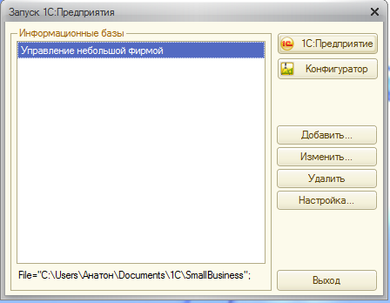
Рисунок 1 – Добавление конфигурации 1С:УНФ в список информационных баз.

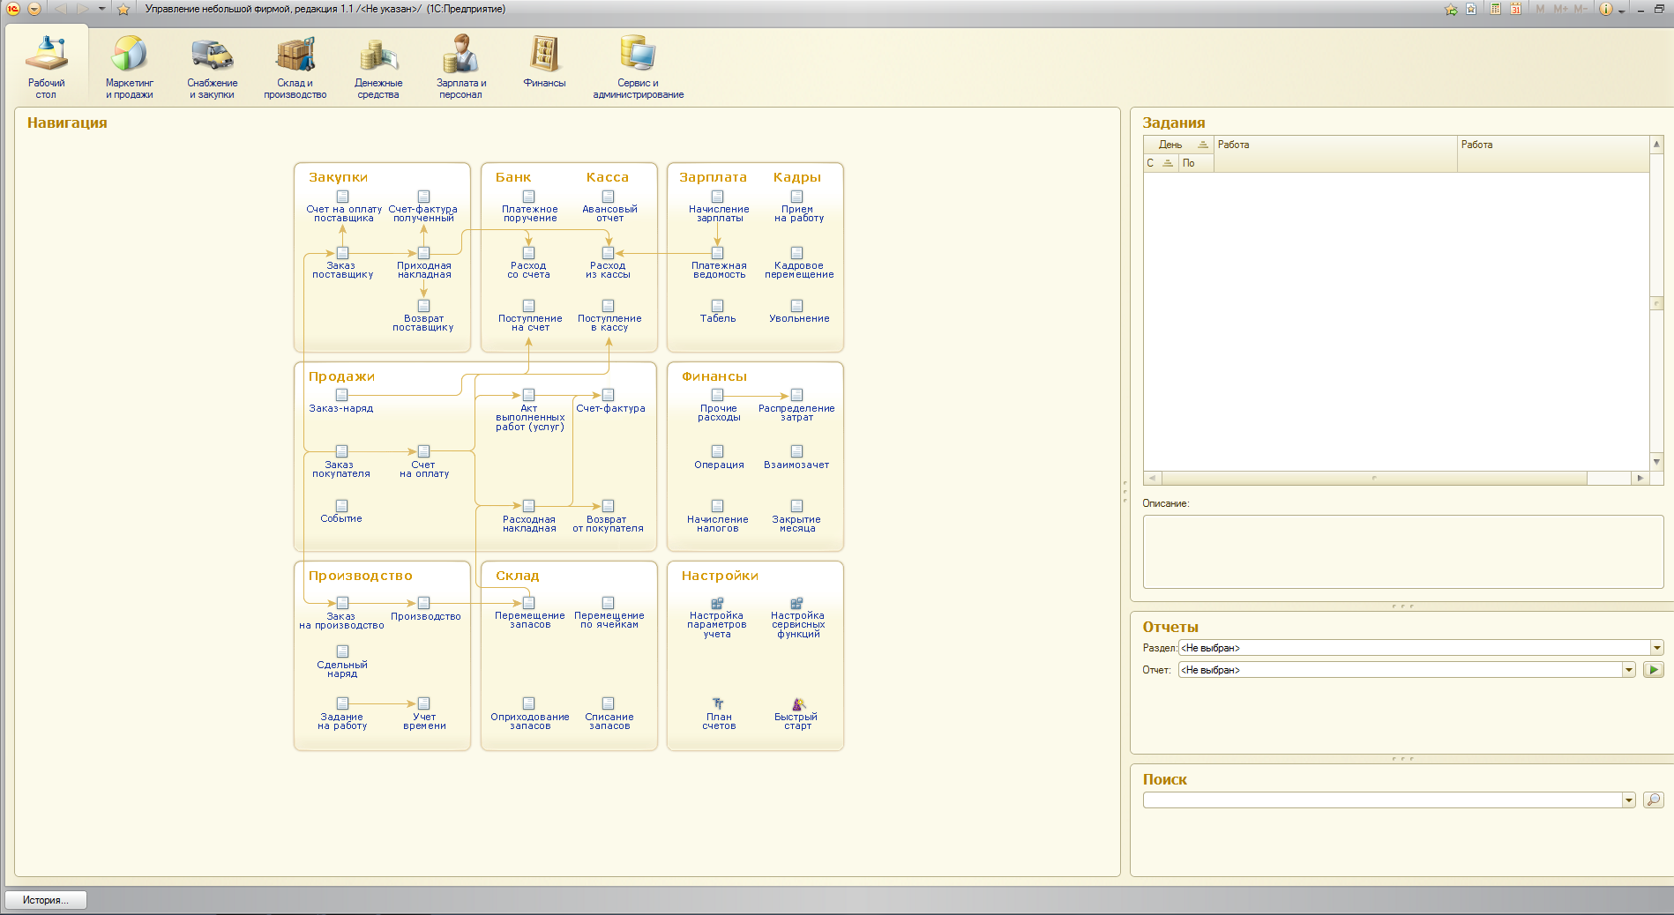
Следуем инструкциям, создаем конфигурацию и затем запускаем информационную базу. В следствие чего открывается «Рабочий стол».

Рисунок 2 – Рабочий стол программы
Интерфейс программы разбит на несколько разделов, они представлены наверху. При выборе раздела с левой стороны отображается панель навигаций.
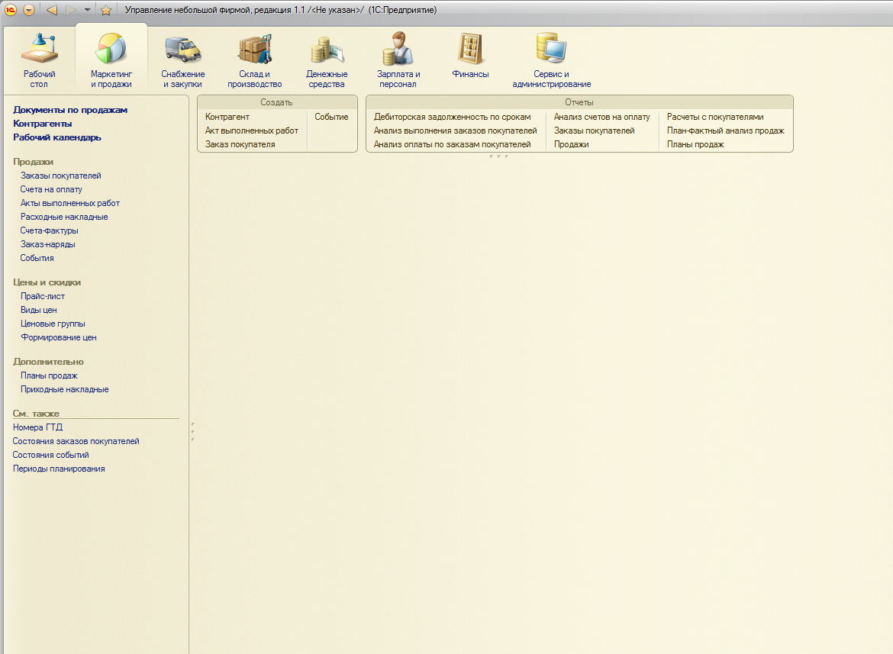
Рисунок 3 – Пример интерфейса программы

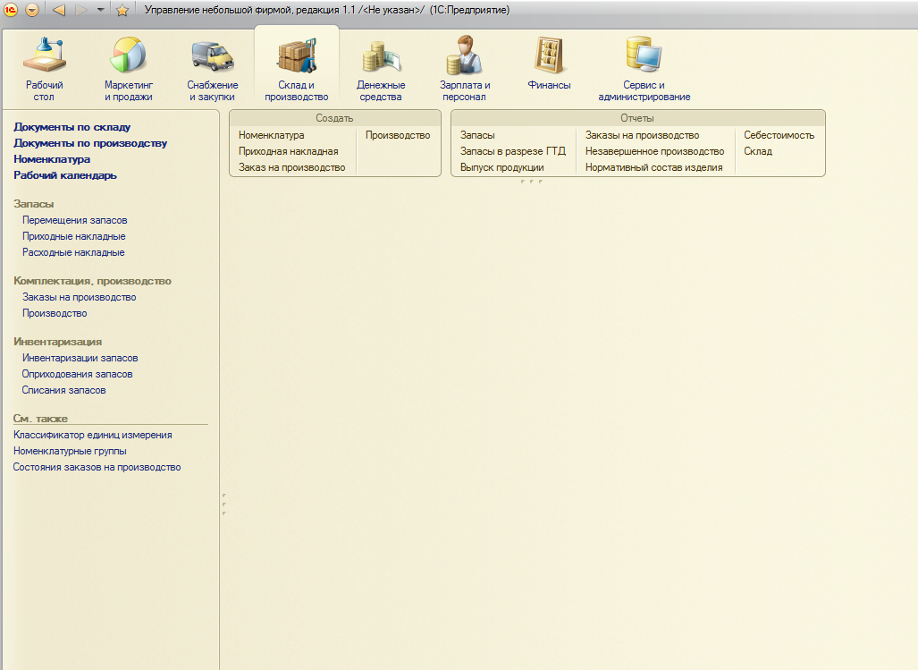
Рисунок 4 – Пример интерфейса программы

Таким образом программа позволяет повысить эффективность работы компании, предоставляя владельцам и руководителям широкий спектр инструментов для управления, а сотрудникам – новые возможности для продуктивной ежедневной работы.

Онлайн-тестирование «Использование 1С:Бухгалтерии 8» международной олимпиады «IT-Планета 2013 – 2014»
Тестовые задания:
1 вопрос

В случае изменения сведений о ранее зарегистрированном земельном участке, не требующих снятия участка с учета и его повторной регистрации, в регистре сведений "Регистрация земельных участков" необходимо
Выберите ответ:

Только ввести новую запись
Только откорректировать старую запись
Откорректировать старую запись и ввести новую запись
Удалить старую запись и ввести новую запись

2 вопрос

В типовой конфигурации бухгалтерские проводки по начислению заработной платы работникам организации формируются
Выберите ответ:

Документом "Ввод сведений о плановых начислениях работников организаций"
Документами "Начисление зарплаты работникам" и "Отражение зарплаты в регламентированном учете"
Документом "Отражение зарплаты в регламентированном учете"
Документом "Начисление зарплаты работникам"

3 вопрос
В типовой конфигурации обработка "Регистрация счетов-фактур на аванс"
Выберите ответ:

Формирует документы "Счет-фактура", которые не формируют бухгалтерских проводок, но формируют записи в регистрах учета расчетов по НДС
Не формирует бухгалтерских проводок, но формирует документы "Счет-фактура", которые проводятся в учете и формируют бухгалтерские проводки и записи в регистрах учета расчетов по НДС
Формирует бухгалтерские проводки и формирует записи в регистрах учета расчетов по НДС
Формирует документы "Счет-фактура", которые формируют бухгалтерские проводки, но не формируют записи в регистрах учета расчетов по НДС

4 вопрос
Обновление типовой конфигурации через Интернет
Выберите ответ:

Не предусмотрено
Обеспечивает автоматическое обновление справочников и классификаторов типовой конфигурации, таких как "Курсы валют", БИК и др.
Обеспечивает автоматическую замену установленной версии (релиза) типовой конфигурации на новую
Предполагает только лишь передачу кода ключа, вводимого при установке новой версии типовой конфигурации с установочного диска

5 вопрос
При отражении операций по забалансовым счетам принцип «двойной записи»:
Выберите ответ:

Не применяется
Применяется
Применяется в отдельных особых случаях

6 вопрос
Какое утверждение наиболее верное (в соответствии с ФЗ "О бухгалтерстком учете")?
Выберите ответ:

Бухгалтерский учет представляет собой упорядоченную систему сбора, регистрации и обобщения информации в денежном выражении об обязательствах организации, а так же их движении путем сплошного, непрерывного и документального учета всех хозяйственных операций.
Бухгалтерский учет представляет собой упорядоченную систему сбора, регистрации и обобщения информации в количественном выражении об имуществе, обязательствах организации, а так же их движении путем сплошного, непрерывного и документального учета всех хозяйственных операций.
Бухгалтерский учет представляет собой упорядоченную систему сбора, регистрации и обобщения информации в денежном выражении об имуществе организации, а так же их движении путем сплошного, непрерывного и документального учета всех хозяйственных операций.

7 вопрос
Определите валюту баланса, если имущество организации на начало отчетного периода представлено:
основные средства - 2800 руб., уставный капитал - 3400 руб., материалы - 1200 руб., амортизация основных средств - 550 руб., задолженность подотчетных лиц - 50 руб.,расчеты с персоналом по оплате труда - 890 руб., расчетный счет - 950 руб., расчеты с учредителями по вкладу в уставный капитал - 80 руб., касса - 70 руб., расчеты с поставщиками и подрядчиками - 310 руб.
Выберите ответ:

5150
4600
3800

8 вопрос
Налоговый учет по налогу на прибыль ведется в типовой конфигурации
Выберите ответ:

В плане счетов "Хозрасчетный" на специальных забалансовых счетах налогового учета
В дополнительном плане счетов налогового учета на балансовых счетах
В плане счетов "Хозрасчетный" на счетах бухгалтерского учета
В дополнительном плане счетов налогового учета на забалансовых счетах

9 вопрос
Отметить нужное. Активы предприятия составляют:
Выберите ответ:

Денежные средства
Материалы
Уставной капитал
Кредиторская задолженность
Основные средства
Прибыль
Начисленная заработная плата
Дебеторская задолженность

10 вопрос
Расходы, связанные с реализацией продукции, называются
Выберите ответ:

общепроизводственные
коммерческие
общехозяйственные
вспомогательные

11 вопрос
Документ типовой конфигурации "Восстановление НДС по объектам недвижимости" используется для восстановления НДС по введенным в эксплуатацию объектам недвижимости
Выберите ответ:

Которые начали использоваться для операций, облагаемых НДС по ставке 0%
Которые начали использоваться для операций, не облагаемых НДС
Которые начали использоваться для операций, облагаемых НДС по ставке 0% или не облагаемых НДС
Которые начали использоваться для операций, облагаемых НДС

12 вопрос
В типовой конфигурации "Панель функций" представляет собой
Выберите ответ:

Форму настройки функций стандартных отчетов
Альтернативный главному меню способ доступа к объектам информационной базы
Сервис, автоматически выполняемый при первом запуске новой информационной базы, осуществляющий первоначальные установки
Учебное пособие, построенное в виде сквозного примера хозяйственной деятельности организации от начала ведения учета до формирования бухгалтерской отчетности

13 вопрос
Укажите признаки, по которым актив можно отнести к основным средствам
Выберите ответ:

стоимость более 100 000
стоимость более 40 000
срок использования более года
единичность использования в организации

14 вопрос
Сальдо конечное по активным счетам равно нулю, если:
Выберите ответ:

по счету в течении месяца не было движений
сальдо начальное плюс дебетовый оборот равны кредитовому обороту
сальдо начальное минус дебетовый оборот равны кредитовому обороту
оборот по дебету счета равен обороту по кредиту счета

15 вопрос
В типовой конфигурации на счете бухгалтерского учета 08.05 "Приобретение нематериальных активов" аналитический учет по субконто вида "Партии"
Выберите ответ:

Устанавливается только при помощи обработки "Настройка параметров учета" в режиме ведения бухгалтерского учета
Не поддерживается
Устанавливается только при помощи обработки "Настройка параметров учета" в режиме "Конфигуратор"
Поддерживается аналогично счету 08.04 "Приобретение объектов основных средств"

16 вопрос
В состав типовой конфигурации входит
Выберите ответ:

Специализированная подсистема учета кадров
Специализированная подсистема учета зарплаты и кадров
Специализированная подсистема управления персоналом
Специализированная подсистема учета зарплаты

17 вопрос
Для организации постатейного аналитического учета затрат на строительство объектов ОС используется
Выберите ответ:

Отдельный справочник статей затрат на строительство объектов ОС
Общий регистр сведений по статьям затрат организаций предприятия
Отдельный регистр сведений по статьям затрат на строительство объектов ОС для организаций предприятия
Общий справочник статей затрат

18 вопрос
В типовой конфигурации разделение доходов и расходов по видам деятельности, облагаемым ЕНВД и не облагаемым ЕНВД производится
Выберите ответ:

Только для исчисления налогов только по видам деятельности, облагаемым ЕНВД
Для исчисления налогов по видам деятельности, облагаемым ЕНВД и исчисления налогов по УСН
Для исчисления налогов по видам деятельности, облагаемым ЕНВД и исчисления налогов по общей системе налогообложения
Для корректного исчисления налогов по общей системе налогообложения и (или) по УСН

19 вопрос
Что из перечисленного можно отнести к нематериальным активам?
Выберите ответ:

Земля
Деловая репутация
Торговая марка
Программа 1С

20 вопрос
Документ типовой конфигурации "Инвентаризация незавершенного производства" обеспечивает:
Выберите ответ:

Ввод стоимостной оценки остатков незавершенного производства только по бухгалтерскому учету
Ввод стоимостной оценки остатков незавершенного производства только по налоговому учету
Ввод стоимостной оценки остатков незавершенного производства отдельно для бухгалтерского и налогового учета
Ввод единой стоимостной оценки остатков незавершенного производства, используемой для бухгалтерского и налогового учета

21 вопрос
В типовой конфигурации управлять процессом включения (исключения) НДС в стоимость ценностей (из стоимости ценностей)
Выберите ответ:

Возможно как на этапе ввода документов поступления ценностей, так и на последующих этапах
Возможно только на следующих этапах с использованием таких документов как "Перемещение товаров", "Требование-накладная"
Возможно только на этапе ввода документов поступления ценностей
Невозможно, т.к. это противоречит действующему Законодательству

22 вопрос
Какое ПБУ регламентирует учет расчетов по налогу на прибыль организации?
Выберите ответ:

ПБУ 22/2010
ПБУ 1/2008
ПБУ 14/2007
ПБУ 18/2002

23 вопрос
Если в табличную часть документа типовой конфигурации "Подтверждение нулевой ставки НДС" автоматически включена запись, по которой правомерность применения ставки 0% еще не определена
Выберите ответ:

Необходимо удалить эту запись из табличной части
Необходимо указать новую ставку НДС
Ничего предпринимать не надо, система автоматически распознает такие записи
Необходимо удалить этот документ из журнала документов

24 вопрос

Справочник "Банковские счета"
Выберите ответ:

Подчинен двум справочникам "Организации" и "Контрагенты"
Подчинен одному справочнику "Контрагенты"
Подчинен одному справочнику "Организации"
Не подчинен никаким другим справочникам

25 вопрос

Операция по начислению заработной платы отражается следующей бухгалтерской записью:
Выберите ответ:

Дт. 70 "Заработная плата" Кт. 01 "Основные средства"
Дт. 44 "Расходы на продажу" Кт. 70 "Заработная плата"
Дт. 20 "Основное производство" Кт. 70 "Заработная плата"
Дт. 70 "Заработная плата" Кт. 20 "Основное производство"
Дт. 01 "Основные средства" Кт. 70 "Заработная плата"

26 вопрос Какой элемент не входит в число объектов бух.учета?
Выберите ответ:

Оборот капитала
Задолженности
Стоимость
Затраты труда
Транспортировка товара

27 вопрос

При поступлении материалов от поставщиков составляется проводка:
Выберите ответ:

Дебет 60 кредит 10
Дебет 60 кредит 51
Дебет 10 кредит 60

28 вопрос

В типовой конфигурации формирование справки по форме 2-НДФЛ "Сведения о доходах физических лиц" в виде электронного файла
Выберите ответ:

Не предусмотрено
Если в документе установлено, что "Сведения формируются для передачи в ИФНС" или "Сведения формируются для выдачи на руки работникам для декларирования"
Если в документе установлено, что "Сведения формируются для передачи в ИФНС" или "Сведения формируются для выдачи на руки работникам (сводные)"
Только если в документе установлено, что "Сведения формируются для передачи в ИФНС"

29 вопрос

Какую информацию содержит актив бухгалтерского баланса?
Выберите ответ:

Об амортизации основных фондах
Об имуществе организации
Об источниках образования имущества организации
О доходах и расходах организации

30 вопрос

В типовой конфигурации для документов, результат проведения которых был скорректирован пользователем вручную
Выберите ответ:

При перепроведении их движения всегда обновляются
При перепроведении их движения никогда не обновляются
Повторное проведение не допускается
Движения обновляются только при групповом перепроведении

В результате тестирования было набрано 370 баллов из 600 возможных, дано 17 правильных ответов из 30.

